Д О К Л А Д
начальника контрольного отдела А.Р. Икаева по теме:
«Правовые аспекты и практика выявления нарушений налогового законодательства в рамках выездных налоговых проверок» на публичных мероприятиях УФНС России по Московской области

12.12.2019

Добрый день, уважаемая Екатерина Викторовна, уважаемые коллеги!

Слайд № 2
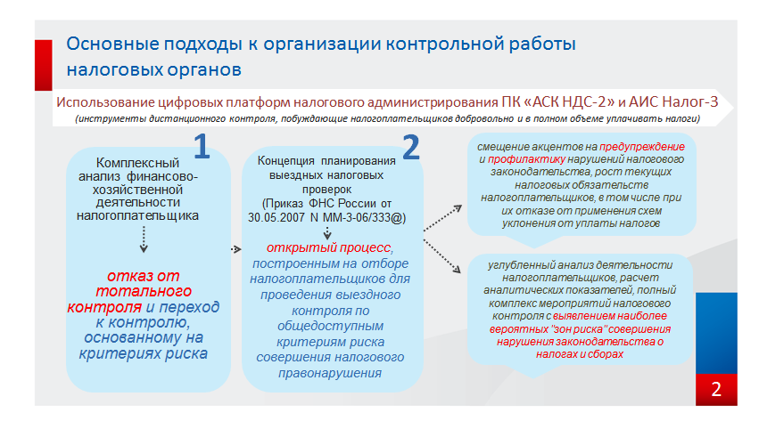
В последние годы изменен подход к организации контрольной работы налоговых органов. Акцент сделан на комплексный анализ финансово-хозяйственной деятельности налогоплательщика. И, как следствие, отказ от тотального контроля и переход к контролю, основанному на критериях риска.
Ещё в 2007 году налоговое ведомство разработало и утвердило Концепцию планирования выездных налоговых проверок (Приказ ФНС России от 30.05.2007 N ММ-3-06/333@), согласно которой планирование выездных налоговых проверок является открытым процессом, построенным на отборе налогоплательщиков для проведения выездного контроля по общедоступным критериям риска совершения налогового правонарушения.
Такой подход обусловлен смещением акцентов в контрольной работе на предупреждение и профилактику нарушений налогового законодательства, рост текущих налоговых обязательств налогоплательщиков, в том числе при их отказе от применения схем уклонения от уплаты налогов.
В целях реализации этой Концепции проводится углубленный анализ деятельности налогоплательщиков, расчет аналитических показателей, полный комплекс мероприятий налогового контроля с выявлением наиболее вероятных "зон риска" совершения нарушения законодательства о налогах и сборах.
На сегодняшний день создана принципиально новая цифровая платформа налогового администрирования, которая позволила внедрить инструменты дистанционного контроля, побуждающие налогоплательщиков добровольно и в полном объеме уплачивать налоги.
Прежде всего, это выражается в сокращении выездных налоговых проверок и судебных споров.
Слайд №3
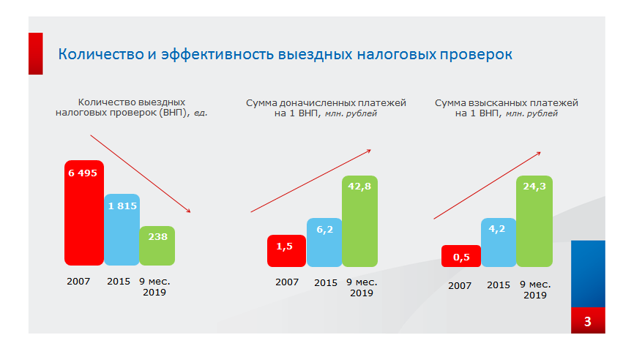
Выездная налоговая проверка в настоящее время является крайней мерой реагирования на нарушения законодательства о налогах и сборах, особенно в случаях, когда иные формы диалога с налогоплательщиком исчерпаны и не привели к устранению нарушений.
В результате, за период с 2007 года количество выездных проверок сократилось в 27 раз.
Так, если в 2007 году проведено 6495 выездных налоговых проверок, то в 2015 году их было уже 1815. А за 9 месяцев 2019 года количество проверок ещё сократилось и составило всего 238 единиц.
При этом эффективность выездных налоговых проверок с каждым годом растет. Так, в 2007 году сумма доначислений на 1 результативную выездную проверку составляла 1,5 млн. рублей, за 9 месяцев 2018 года – 16,3 млн. рублей, а за 9 месяцев 2019 года достигла 42,8 млн. рублей.
Сумма взысканных платежей на 1 выездную проверку за 2007 год составляла 0,5 млн. рублей, за 9 месяцев прошлого года составила уже 9,8 млн. рублей, а за 9 месяцев отчетного года ещё увеличилась и составила 24,3 млн. рублей.
Слайд №4
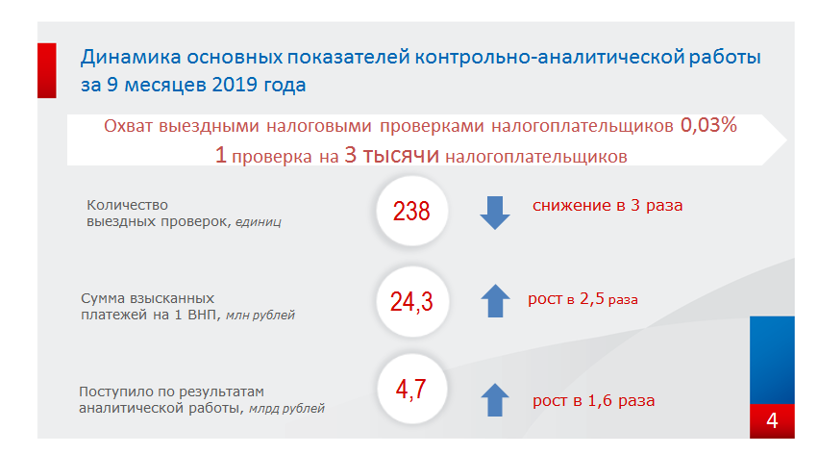

Следует также отметить, что тренд по сокращению выездных налоговых проверок продолжается из года в год. В настоящее время проводится 1 выездная налоговая проверка на 3 тысячи налогоплательщиков. А назначение выездных налоговых проверок среди представителей малого бизнеса еще меньше.
Слайд №5
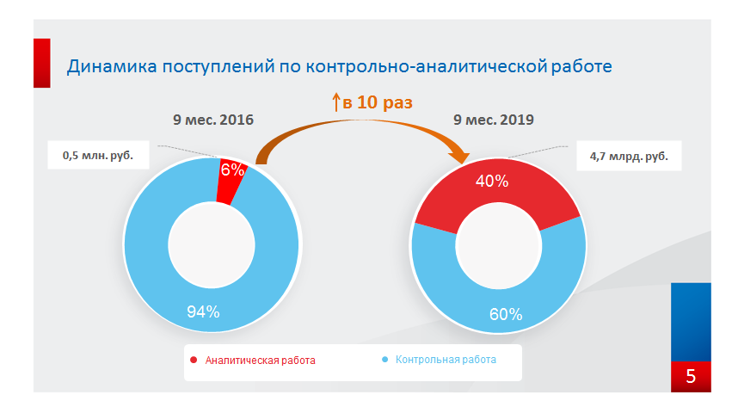
При этом сумма поступлений по результатам аналитической работы, т.е. без проведения налоговых проверок, за последние 3 года увеличилась почти в 10 раз составила 4,7 млрд. руб. или 40% в общем объеме поступлений в бюджет по результатам контрольно-аналитической работы. На слайде хорошо видно динамику основных показателей работы налоговых органов в новых условиях.
Это означает, что наши программные комплексы позволяют достоверно определять зоны риска, проводить качественный предпроверочный анализ и своевременно выявлять нарушение налогового законодательства.
Современные возможности бесконтактного контроля настолько широки, что у серых схем просто не остается шансов. Ярким примером является Федеральный ресурс АСК НДС, запущенный в 2015 году в целях контроля уплаты налога на добавленную стоимость. Появилась возможность в режиме реального времени анализировать товарные и денежные потоки, в результате чего, налоговые органы видят полную картину деятельности организаций.
В случае выявление ошибок в налоговой отчетности налоговые органы в соответствии с разработанным порядком оперативного реагирования доводят информацию до налогоплательщика с целью их устранения, не назначая выездную налоговую проверку.
Благодаря совершенствованию методов налогового администрирования и тщательной аналитической работе налоговых органов сохраняется положительная динамика поступлений НДС.
Так, использование новых инструментов налогового администрирования позволило обеспечить не только рост поступлений налоговых доходов в бюджет, но и минимизировать затраты по использованию трудовых ресурсов.
Слайд № 6
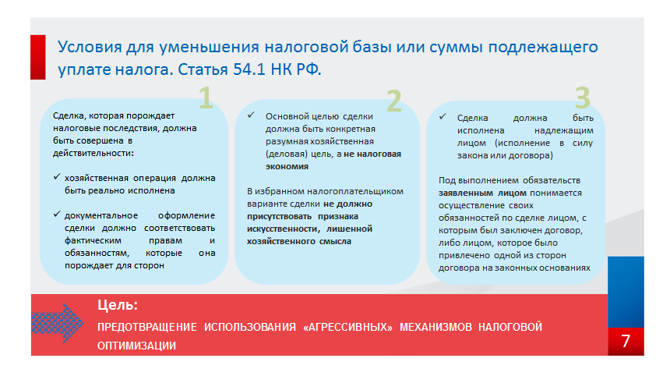
Актуальной проблемой является стремление налогоплательщиков снизить размер уплачиваемых налогов, используя при этом агрессивные способы налоговой оптимизации.
Чтобы противодействовать такой практике, в статье 54.1 законодательно закреплен свод правил, определяющих добросовестность поведения налогоплательщиков:
- определены конкретные действия налогоплательщика, которые являются злоупотреблением правом;
- установлены условия, при которых для налогоплательщика, несмотря на фактическое исполнение сделки, наступают негативные последствия;
- добросовестный налогоплательщик огражден от претензий в случае недобросовестного поведения контрагента.
Условия обоснованного уменьшения налоговой базы или сумм налога заключаются в следующем:
- сделка должна быть исполнена фактически, а документальное ее оформление должно соответствовать фактическим правам и обязанностям, которые она порождает для сторон;
- основной целью сделки является конкретная разумная хозяйственная (деловая) цель, а не налоговая экономия. При этом положения Кодекса не ограничивают право налогоплательщиков на проведение хозяйственных операций с минимальными налоговыми последствиями. Главное – любая сделка не должна быть искусственной, лишенной хозяйственного смысла;
- исполнение сделки надлежащим лицом, то есть лицом, заявленным в договоре, либо лицом, которому обязательство по исполнению сделки передано по договору или закону.
Предметом доказывания нарушения норм статьи 54.1 Кодекса является:
- определение существа искажения (его конкретной формы, действий, совершенных налогоплательщиком);
- установление причинно-следственной связи между действиями налогоплательщика и допущенными искажениями;
- определение потерь бюджета в виде неуплаченного налога.
Таким образом, налоговыми органами в ходе проверки устанавливаются обстоятельства и факты, свидетельствующие об умышленной неуплате налогов в бюджет, выразившиеся в осознанных действиях налогоплательщика и его представителей. При этом реальность спорной сделки опровергается посредством доказывания факта исполнения обязательств иным лицом, чем указано в договоре, или выполнено проверяемым налогоплательщиком самостоятельно.
Проверка сводится к доказыванию умысла налогоплательщика в целях применения пункта 1 статьи 54.1 НК РФ.
В актах и решениях налоговые органы указывают обстоятельства, свидетельствующие о возможности влияния проверяемого налогоплательщика на условия и результат экономической деятельности, манипулирования условиями, сроками и порядком осуществления расчетов по сделкам, искусственного создания условий для использования налоговых преференций.
Таким образом, для целей применения пункта 1 статьи 54.1 НК РФ необходимо доказать причинную связь между действиями налогоплательщика и допущенными искажениями, а также умышленный характер действий налогоплательщика, выразившихся в сознательном искажении сведений о фактах хозяйственной жизни.
В 2019 году проведено 238 выездных проверок, из которых 92 содержат нарушения норм статьи 54.1 Кодекса.
С целью сокращения административной нагрузки на налогоплательщиков и формирования комфортной среды для исполнения возложенных на налогоплательщиков обязанностей по уплате налогов, налоговыми органами Подмосковья ведется активная работа с налогоплательщиками, в деятельности которых выявлены налоговые риски, к добровольному уточнению налоговых обязательств без назначения выездных налоговых проверок.
Налоговыми органами используются все права, предоставленные законодательством, для создания равных условий для ведения бизнеса и обеспечения принципа неотвратимости наказания за совершение налоговых преступлений.

Доклад окончен! Спасибо за внимание!

